congresboek algemene afdelingsvergadering (AAV)

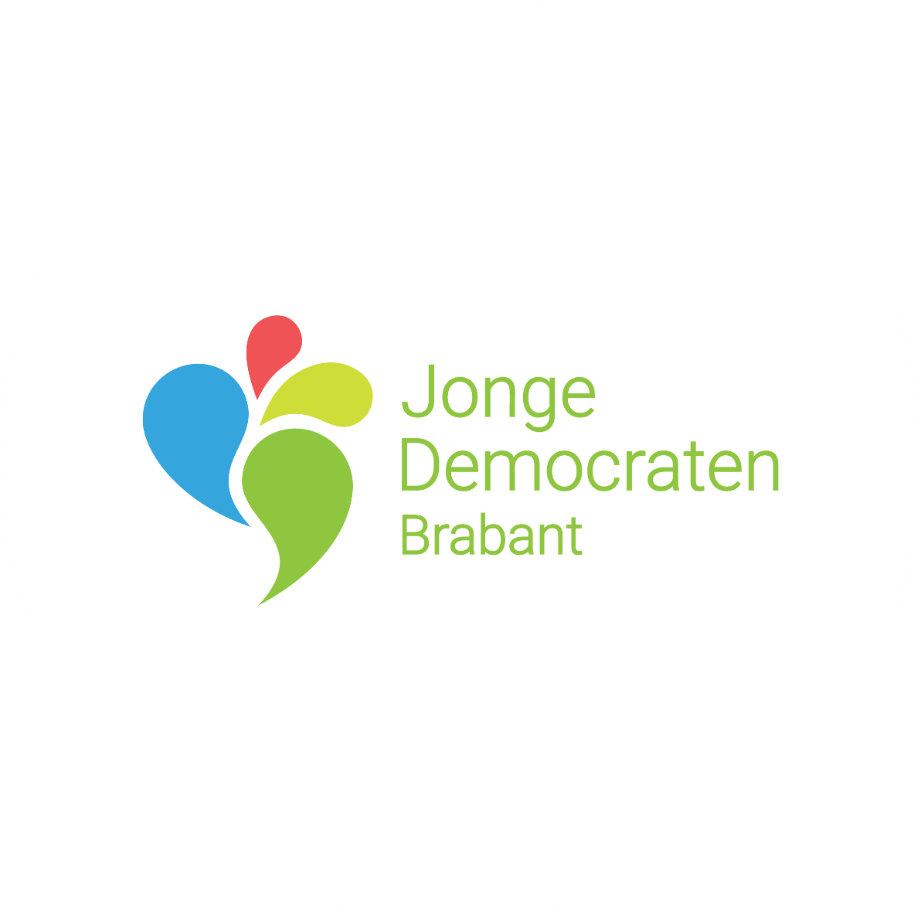

4 OKTOBER 2023
CAFÉ BAKKER TILBURG
Inhoudsopgave
Voorwoord 3
Agenda 4
Opening 5
Bestuursplan Pollé II 6
Verkiezingen 13
kandidaatstellingen 13
Secretaris – Jakub Tatoušek 13
KasCo – Ralph van Ierland 13
KasCo – Engbert Miedema 14

Voorwoord
Beste leden van JD Brabant,
Op woensdag 4 oktober 2023 staat er een algemene afdelings vergadering (AAV) gepland. Op deze AAV worden kandidaatstellingen en moties behandelt. De AAV zal worden gehouden in Café bakker in Tilburg (Heuvel 44- 45, 5038 CS Tilburg). De inloop is vanaf 19:30 en we starten om 20:00. De notulen van de vorige AAV van juni is inmiddels gepubliceerd en kun je terug vinden op de JD Brabant pagina.
Vragen over de aankomende AAV kunnen gesteld worden door te mailen naar secretaris.brabant@jongedemocraten.nl , we hopen jullie allemaal te zien op woensdagavond 4 oktober 2023!

Agenda
- Opening 20:00
- Bestuursplan Pollé 20:05
- Pauze 20:50
- Verkiezingen 21:00
- Stemmen 21:15
- Uitslag 21:20
- Borrel 21:25

Opening

- Opening Sam Pollé
- Benoemen technisch voorzitter
- Benoemen stem- en notulencommissie
- Vaststellen agenda
- Vaststellen notulen AAV 8 juni 2023

Bestuursplan Pollé II
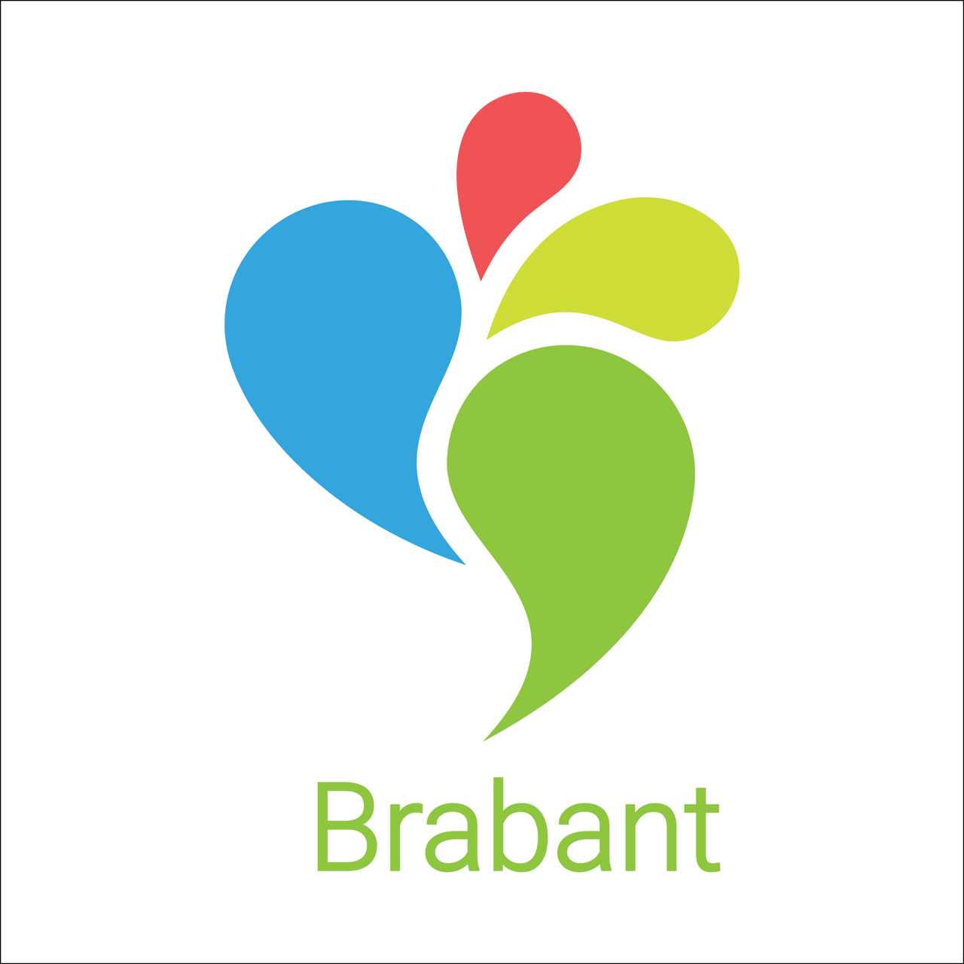
Jaargang 2023/2024
Jong, samen naar ambitieuze resultaten!
Inhoud
1. Voorzitter 3
1.1 Activeren van onze leden 3
1.2 Verlagen werkdruk 3
1.3 Waarborgen sociale veiligheid 3
2. Organisatie 4
2.1 Toegankelijkheid 4
2.2 Activiteiten 4
2.3 Stadscommissies 4
2.4 Limburg 4
3. Intern 5
3.1 Verenigingscultuur 5
3.2 Rekening houden met fases ledentraject 5
3.3 Standaardiseren functietermijnen 5
3.4 Behouden van waardevolle kennis 6
3.5 Ereleden 6
4. Politiek 6
4.1 Relaties tot D66 fracties 6
4.2 Politieke output. 6
5. Profilering 7
5.1 Politiek inhoudelijke posts 7
5.2 Campagne 7
5.3 Verenigingssfeer 7

Voorzitter

1.1 Activeren van onze leden
Brabant is een grote afdeling, waar de vele leden die we rijk zijn verspreid over meerdere steden en dorpen wonen. Dit maakt het lastig voor leden om elke activiteit bij te wonen en maakt het voor het bestuur lastig om te weten welke leden naar welke activiteiten komen. Om die reden is het belangrijk dat de ledenbinding in de afdeling op orde is. Dit willen we bewerkstelligen door meer grote taken van het bestuur over te dragen aan actieve leden in commissies, op die manier hebben de leden niet alleen een passieve ledenbijdrage, namelijk op activiteiten komen, maar ook een actieve bijdrage aan het leven van de afdeling. Denk hierbij aan de Politieke Commissie die al bestaat, maar ook aan de Twinningcommissie, of met de aankomende verkiezingen de Campagnecommissie. Het mantra is hier voor leden door leden, waarbij het bestuur een sturende rol heeft.

1.2 Verlagen werkdruk
Dat brengt ons bij het volgende onderdeel van een functionerende afdeling. Momenteel wordt er veel gevraagd van onze bestuursleden, niet alleen zijn zij bezig met hun basistaken maar ook moeten zij de taken van vacante functies op zich nemen en rond de verkiezingen en het zomeroffensief zijn zij ook veel extra tijd kwijt. Deze periodes wegen behoorlijk zwaar op de agenda van onze bestuursleden maar ook op hun energie. Naast de JD is er namelijk ook school, studie, werk, D66 en privéleven. Daarom willen we de taken van het bestuur zo veel mogelijk tot de basis terugdringen. Een onderdeel hiervan zijn de eerder genoemde commissies, maar denk bijvoorbeeld ook aan het actief betrekken van de leden in het verzinnen van te organiseren activiteiten of om ervaren leden te vragen een nieuw lid op zich te nemen (buddysysteem). Ook kunnen programma’s als de nieuwe lichtingsgroepsapp door oudere actieve leden opgepakt worden zodat het bestuur, in plaats van een dragende rol, een ondersteunende rol krijgt.

1.3 Waarborgen sociale veiligheid
De belangrijkste taak van allemaal is ervoor zorgen dat alle leden zich veilig voelen binnen de vereniging. Veilig om te zijn wie ze willen zijn, maar ook veilig om zich uit te kunnen spreken als er toch iets mis gegaan is. Geen enkel onderwerp moet taboe zijn, geen enkele ervaring weggewuifd. Dit willen we enerzijds doen door niet één maar twee vertrouwenspersonen binnen de afdeling aan te stellen, één in het bestuur, één daarbuiten. Ook van verschillende geslachten zodat het laagdrempeliger wordt om deze vertrouwenspersonen aan te spreken.
Daarnaast willen we ook nuchterheidsdiensten implementeren op activiteiten zodat er altijd iemand aanwezig is die helder kan handelen en beschikbaar is in het geval van een nood- of ongeval.

Organisatie

2.1 Toegankelijkheid
Wij vinden het als bestuur belangrijk dat onze activiteiten voor iedereen toegankelijk zijn en blijven. Doordat de afdeling Brabant een qua oppervlakte grote afdeling is, zijn de activiteiten verdeeld over de provincie. De bijkomende reiskosten zullen voor een deel van onze leden die geen recht hebben op gratis studenten OV daarom een belemmering zijn om deel te nemen. Als bestuur willen wij deze groep leden een compensatie aanbieden door middel van het vergoeden van hun reiskosten in het openbaar vervoer. Hiervoor zullen wij jaarlijks een budget reserveren in onze begroting. Als dit budget niet meer toereikend is gaan wij werken aan een passende oplossing. In alle gevallen zal gelden dat wij de anonimiteit waarborgen van leden die aanspraak willen maken op deze regeling.

2.2 Activiteiten
De afdeling Brabant is een afdeling waar politieke inhoud en gezelligheid hand in hand gaan. Dit willen wij dan ook terug laten komen in de vorm van onze activiteiten. Om aan iedereens voorkeur te blijven voldoen houden wij vast aan een 50/50 verdeling in politiek-inhoudelijke activiteiten en gezelligheidsactiviteiten. Onder het motto van ‘wij komen voor de inhoud, maar wij blijven voor de gezelligheid’ zullen wij dit jaar onze activiteiten aantrekkelijk houden. Aan de hand van feedback van onze leden willen we ervoor zorgen dat de activiteiten aan blijven sluiten op de interesses en zo ook de opkomst groot blijven houden.

Een grote uitdaging blijft de betaalbaarheid van onze activiteiten. Als bestuur willen wij, zo vaak als dit kan, geen aanspraak maken op een eigen bijdrage van onze leden. Bij grote en/of speciale activiteiten kijken wij naar mogelijkheden om de eigen bijdrage zo laag mogelijk te houden. Hiervoor kijken we naar de mogelijkheden binnen het landelijk reglement.

Ook streven we ernaar om elke maand elke grote stad in Brabant aan te doen.

2.3 Stadscommissies
Na een jaar lang de pilot van Stadscommissie Tilburg te hebben gedraaid, zijn wij als bestuur tot de conclusie gekomen dat onze afdeling nog niet klaar is voor deze stap. Wij betreuren deze conclusie ten zeerste en gaan onderzoeken of er wel animo is voor de in september 2023 aangenomen wijziging in de landelijke indeling van onze vereniging (Hoofdstuk VI van het Huishoudelijk Reglement). Deze wijziging maakt het mogelijk om netwerken op te richten binnen een afdeling. Met deze stap kunnen wij ook de kleinere kernen van onze afdeling bereiken en het stemgeluid van jongeren daar laten gelden.

2.4 Limburg
Na het afgelopen half jaar ingezet te hebben op de onafhankelijkheid van Limburg, is het nu officieel geen onderdeel meer van onze afdeling. Wel blijven beide besturen nauw aan elkaar verbonden en gaan wij kijken naar de mogelijkheid om gezamenlijke (grote) activiteiten neer te zetten voor onze leden.

Intern

3.1 Verenigingscultuur
Van een nauwe, gezellige afdeling hebben we allemaal profijt. We hebben als Brabanders geluk dat we van nature gezellige mensen zijn, maar wij als bestuur hebben de verantwoordelijkheid om dit zo veel mogelijk te bevorderen. We willen als bestuur een faciliterende rol spelen en onze leden zo veel mogelijk ruimte geven om Brabant een eigen, unieke identiteit te geven waar we trots op kunnen zijn. Ook vanuit het bestuur kunnen we verenigingstradities ontwikkelen. Concrete, historische voorbeelden hiervan zijn de adoptie van mascotte Bertpoes, het verkrijgen van onze eigen afdelingsvlag en het creëren van een stemdoos die door onze leden gedecoreerd kan worden.

3.2 Rekening houden met fases ledentraject
Het is belangrijk om als bestuur in de gaten te houden in welke fase van het ledentraject onze leden zich bevinden en hierop te handelen. Nieuwe leden kunnen geïntimideerd worden door de complexiteit van de JD en het is aan ons om ze wegwijs te maken. We moeten nieuwe leden vanaf dag 1 bij de vereniging betrekken, om te voorkomen dat ze afgeschrikt worden door een te nauwe groep mensen die alleen maar met zichzelf bezig is. Het gewenste traject binnen de JD en het tempo hiervan is per persoon anders, dus we moeten hier als bestuur goed over communiceren met onze leden. Alleen zo kan iedereen zijn plekje vinden in onze vereniging.

3.3 Standaardiseren functietermijnen
We willen functietermijnen standaardiseren binnen onze afdeling.
Het afdelingsbestuur zou één jaar (juni-juni) als standaard moeten blijven hanteren. Hiermee lopen onze termijnen gelijk met die van onze landelijke collega’s, wat wenselijk is in verband met, onder andere, informatieuitwisseling. Ook kan het bestuur op deze manier focussen op langetermijndoelen en hoeft het wiel niet elk half jaar opnieuw uitgevonden te worden.
Wat betreft ad interim-bestuursleden houden we ons vanzelfsprekend aan het Afdelingsreglement. Het bestuur behoudt de mogelijkheid om een ad interim-bestuurslid aan te wijzen voor drie maanden en dit, zo nodig, eenmalig te verlengen naar een totale termijn van zes maanden. De ad interim-bestuursleden zijn niet verplicht zich bij de eerstvolgende AAV verkiesbaar te stellen.
We willen dat de termijnen van de Kascommissie gelijk lopen met de termijnen van het afdelingsbestuur, tevens vanwege de voordelen omtrent informatieuitwisseling. Idealiter willen we dat de Kascommissie tegelijkertijd met het nieuwe bestuur ingestemd wordt om de neutraliteit van de commissie te bevorderen. Hiermee wordt bedoeld dat het niet aan het nieuwe bestuur is om een eigen Kascommissie te rekruteren.
Vrijwilligers vinden om onze functies te vullen is en blijft moeilijk. Halfjaarsfuncties bieden een extra laagdrempelige mogelijkheid om mee te doen in het afdelingsbestuur. Om die redenen willen we halfjaarsfuncties niet volledig uitroeien.

3.4 Behouden van waardevolle kennis
Bij de JD ziet men vaak dat patronen zich blijven herhalen. Nieuwe besturen komen met nieuwe theorieën voor oplossingen, die voorgaande besturen al in de praktijk hebben meegemaakt. Aangezien we willen voorkomen dat het wiel bij elk nieuw bestuur opnieuw uitgevonden wordt, zou een link tussen het huidige bestuur en oud-besturen wenselijk zijn. Het is onze verantwoordelijkheid om dit zo veel mogelijk te stimuleren door warme contacten te onderhouden met onze voorgangers. Daarnaast willen we als bestuur kijken of deze samenwerking formeel vastgelegd kan worden met bijvoorbeeld een Raad van Advies bestaande uit oud-besturen, die gevraagd en ongevraagd advies kan geven aan het huidige bestuur. Tevens geef je hiermee de leden die verder in het ledentraject zijn de mogelijkheid om bij te blijven dragen aan de afdeling.

3.5 Ereleden
Het is verre van verplicht om actief bij te dragen aan onze afdeling. Des te meer verdienen vrijwilligers onze waardering voor hun tomeloze inzet. We willen, naast de Steve Bertenstrofee, ook erelidmaatschappen uitreiken aan leden die zich op een uitzonderlijke manier hebben ingezet voor onze afdeling. Op die manier blijft hun inzet niet alleen erkend, maar dient het ook als inspiratiebron voor de vele jaren erna. De namen van de ereleden worden bijgehouden in een document op de site van de afdeling.

Politiek

4.1 Relaties tot D66 fracties
Ondanks dat de Jonge Democraten een onafhankelijke partij is, is een goede relatie met onze moederpartij nog steeds enorm belangrijk! Door de inzet vorig jaar ligt er al een goed opzetje voor dit jaar om deze relaties zo sterk mogelijk te maken door. Dit is voor ons enorm belangrijk omdat,
1. Wij als Jonge Democraten hebben niet dezelfde invloed als D66 op de politiek. Door regelmatig aan te sluiten bij vergaderingen van verschillende fracties en hier onze input te geven op hun beleid, hopen wij toch een beetje invloed te kunnen geven en onze stem te laten horen.
2. Ondanks dat wij, de Jonge Democraten, onze eigen normen en waarden hebben, zullen we in campagnetijd toegewijd blijven aan de kernwaarden van D66, omdat dat voor ons, D66 en Nederland zal helpen met het bevorderen van een betere toekomst.

4.2 Politieke output.
Om onze plannen met alle Jonge Democraten te delen valt politieke output niet te missen natuurlijk. Gebaseerd op actualiteiten en agenda’s van zowel stedelijk als regionaal, streven wij ernaar om eens per 2 maanden één inhoudelijk sterk persbericht schrijven, om de afgelopen periode te bespreken en onze visie voor de komende tijd te delen.

Profilering

5.1 Politiek inhoudelijke posts
Naast het promoten van onze activiteiten zouden de socials ook gebruikt moeten worden om politiek inhoudelijke posts te plaatsen. We zijn namelijk naast een gezellige vereniging ook een politieke organisatie. Denk bij dit soort posts aan een dinsdagdilemma waar we leden op onze instagram story zouden willen vragen om antwoord te geven op een stelling, dit zouden we wekelijks kunnen doen. Maandelijks zouden we dan een meer inhoudelijke post kunnen maken over een specifiek onderwerp. Op die manier engageren we de politiek betrokken volgers en tonen we onze politieke kant ook online.

5.2 Campagne
Tijdens de campagne is het plan om wekelijks een JD/D66 standpunt te posten om zo ons geluid over te brengen. Hierbij (net zoals bij de politieke inhoudelijke posts) proberen we ons te richten op 50% van de mensen die onze posts bekijken zonder ons te volgen. Deze mensen moeten ons weten te vinden doordat we gebruik maken van bijvoorbeeld hashtags, getagde mensen of collabs. Ook zouden we graag een promo filmpje maken en gaan we onze gedane campagne activiteiten als flyeren ook op Instagram plaatsen.

5.3 Verenigingssfeer
Naast het plaatsen van campagne en inhoudelijke posts gaan we ook verder met het promoten van onze activiteiten. Hiernaast gaan we echter ook meer werken aan het laten zien van onze verenigingssfeer op de socials. Denk hierbij aan een JD’er van de maand publiceren op de socials en de site, maar ook aan terugblikken en highlights van activiteiten die reeds hebben plaatsgevonden.

Verkiezingen

kandidaatstellingen

Secretaris – Jakub Tatoušek
Naam: Jakub Tatoušek
Woonplaats: Eindhoven
Geboortedatum: 14/11/2003
Beoogde functie: Secretaris
Beoogde termijn: half jaar
Studie/Beroep: Derdejaars student BSc Bestuurskunde aan Tilburg University
Korte motivatie: JD Brabant is dringend op zoek naar een secretaris en ik sta er voor open
om deze rol op me te nemen. Het lijkt me immers super leuk om aan de slag te gaan met de
site, nieuwsbrieven en het verkennen van wat er eigenlijk allemaal in ons afdelingsreglement
staat. Ik wil graag de administratieve rompslomp van onze afdeling begrijpelijker en
toegankelijker maken voor onze leden. Ik begrijp inmiddels ook hoe belangrijk het is om
leden een plekje te helpen vinden binnen onze afdeling en wil me daar ook mee bezighouden
mocht dat nodig zijn.

KasCo – Ralph van Ierland
Naam: Ralph van Ierland
Beoogde functie: KasCo
Beoogde termijn: 1 jaar
Korte motivatie: Het bestuur van JD Brabant bestaat natuurlijk al jaren uit een stel toppertjes, wat betekent dat we van ontzettend veel leuke activiteiten mogen genieten in onze afdeling! Vet gezellig, maar aan het eind van elke activiteit is het weer aan de penno van het bestuur om de financiën weer te ordenen en de afrekening op te maken. Daar zien we natuurlijk als leden niet elke dag wat van, en gelukkig maar, want daarvoor hebben we die penno natuurlijk ook juist! Maar om toch een beetje grip te hebben op de financiën vanuit de vereniging, en de AAV van een waardig advies te voorzien of het bestuur alles netjes heeft gedaan, hebben we natuurlijk ook een mooie kasco.
Gemiddeld genomen is kasco bij verenigingen natuurlijk een populaire taak waar veel meer aanmeldingen voor zijn dan plekken beschikbaar, dus ik hoop natuurlijk van harte dat jullie me deze kans gunnen komend jaar de cijfertjes na te gaan en een paar extra avondjes gezellig met de andere kascoleden en de penno te kunnen zijn <3.
Op m'n tentamens wiskunde ben ik weliswaar eens een "minnetje" vergeten, maar ik verzeker jullie ervan dat we onbetwist scherp zullen zijn ;).

KasCo – Engbert Miedema
Naam: Engbert Miedema
Beoogde functie: KasCo
Beoogde termijn: 1 jaar
Korte motivatie: Hallo mede-JD'ers,
Komend jaar wil ik JD Brabant helpen om er weer een financieel topjaar van te maken. Dat betekent dus dat het begrote geld daadwerkelijk wordt uitgegeven aan activiteiten (en niet aan de kledingcollectie van Nidâl). Ik ben eerder bij meerdere andere verenigingen bestuurslid geweest en ik heb voor twee verenigingen in de kasco gezeten. Daarnaast zal ik beloven dat ik extra kritisch ben als er geld overblijft, want het is natuurlijk zonde als ons bestuur het beschikbare geld niet uitgeeft.

